港毒想在英国裂土“建国”？加油！

原创 有里儿有面 [有理儿有面](javascript:void(0);)

**有理儿有面**

微信号 youli-youmian

功能介绍 你说是不是

2021-11-05[原文](https://mp.weixin.qq.com/s?__biz=Mzg3MjEyMTYyNg==&mid=2247544695&idx=1&sn=fa40fc49c3ca1e184ed032cf97b669dd&chksm=cef67b02f981f21448599915154ad7c358ad3c285136a8db689aaad3ca6b9927769fabe0b909&scene=27#wechat_redirect&cpage=20) 发表于

收录于合集





**全文共2271字，图片10张，预计阅读时间为6分钟。**

**文章首发于“有理儿有面”（youli-youmian），欢迎大家在朋友圈和微信群转发。**

**公众号及其他平台转载请在后台留言。**



▼

自从香港实施国安法后，社会面逐步平稳。原先以为自己能闹翻天的港毒分子，在国安铁拳下抓的抓、逃的逃，一个个惶惶不可终日。

你看昨天，港毒猴子钟翰林在国安法官面前，不得不承认自己分裂国家的罪行，以求轻判。

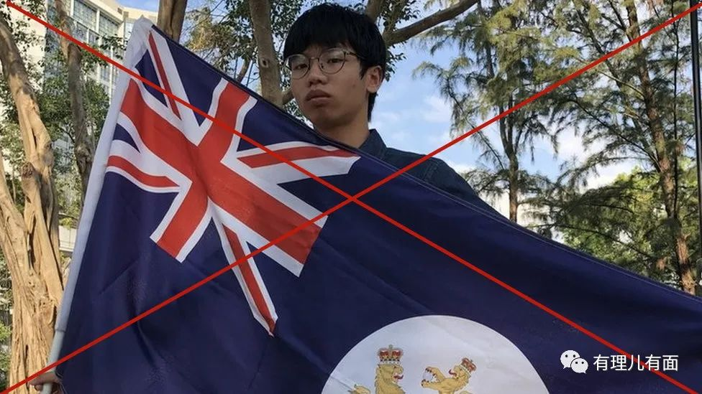

被捕的港毒不好过，外逃英国的港毒也很不好过。近几天，在逃英港毒的网络社区里，又流传起这么一段“密谋”。

在已经解散的乱港组织香港“职工盟”原副主席邓卓文召集下，乱港组织“星火同盟”前发言人林肇彦、前香港屯门兴泽区议员曾振兴、前香港元朗区议员张秀贤、“香港航空同业阵线”主席池耀仑等一批带点头衔的逃英分子，聚集在一起秘密讨论在英国建立“半英半港”香港社区等的事宜。

网友：秘密讨论这事你也能知道！？有理哥你是军情六处的吗？



答：这群英式教育培养起来的港毒，就这么堂而皇之的在网上传播他们的“秘密讨论”，估计觉得英国人看不懂中文，已经很秘密了吧。

网友：这……好吧，他们说啥了？

首先邓卓文批评外逃的港毒分子不够团结。这些人中有一部分到英国后努力要融入英国社会，例如去英国街头清理垃圾什么的，希望能博取英国人好感。邓卓文认为这种“归英派”肯定不会成功，港人在英国不会被接纳和认同。

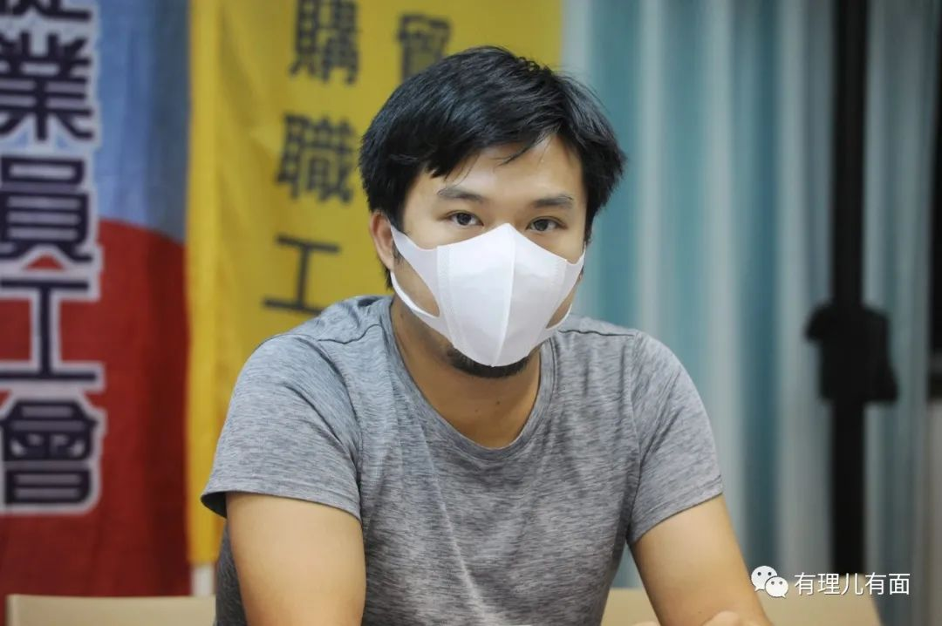

这个邓跑跑说的倒是事实，之前有理哥文章里，已经多次讲述过“合法移民”的惨状，有的孩子在学校被欺凌不敢说，有的房东一看护照就不租房子给他们，有的应聘工作受到排挤，在香港拿5、6万月薪的金融业从业者到了英国，只能做英国人不愿意做的搬运工，收入也才只有原来的三分之一左右，比原籍是英国的收入低许多。

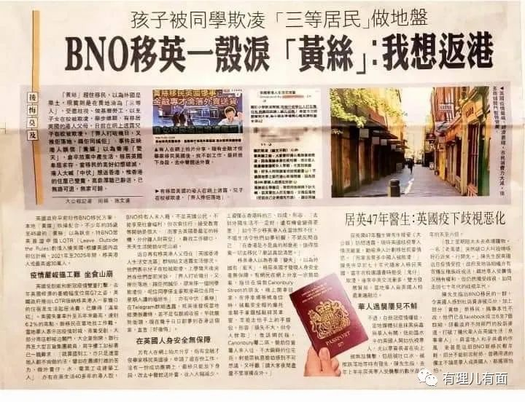

这些还是符合英国签证手续的“合法移民”，而港毒圈子里还有不少是逃跑出来的，手续不怎么全，要以正常方式融入英国社会就更困难了。例如绰号“揽炒巴”、目前被香港警方通缉的刘祖廸，在英国时就因语言不通，被黑蜀黍堵在小巷子里打得满头血；又如前沙田区议员丘文俊，逃英后称生活“相当痛苦和煎熬”“有时候思考到了死胡同，走不出困惑，高山断崖绝壁，好想一跃可以解忧。”

其实英国对华人之歧视，由来已久。

在第一次世界大战时，中国作为协约国一方，派出工人支援英法对德作战。

英国如何对待万里之外来支援他们的华工？

他们把华工关在营内，出入要通行证，干活时由英军巡逻督工。同时禁止英国的平民和中国劳工接触，支援英国的华工必须穿规定服装，休息时也不准进咖啡馆和酒吧，并且不能用英国人的厕所。

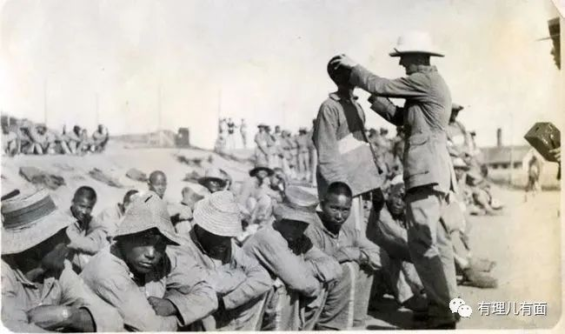

超时工作、恶劣的生活条件，自然引起华工的不满。对待“友军”，英国果断选择开枪镇压，在当年中华民国的国庆日，英军就打死5名华工，打伤了14人。在日常管理中，不少华工因为冒犯了英军，被直接处死。

眼前是不是浮现出纳粹集中营的画面？但是犹太人的悲剧尚且能让全世界知道，而来支援英国的华工，一边遭受着集中营对待，一边却被抹黑。

英国媒体为让英国平民远离华工，极力丑化污蔑这些支援者，称华工是杀人犯、野蛮人、盗窃犯、疯子。

当年许多英国平民从小就被灌输这种观念，之后又一代又一代的传承着这种偏见，直至今日。

可以说在英国，黑蜀黍还有美国输入的“黑命贵”等多次平权运动为其“挽尊”，而黄皮肤华人，却一代代的承受着偏见和歧视。

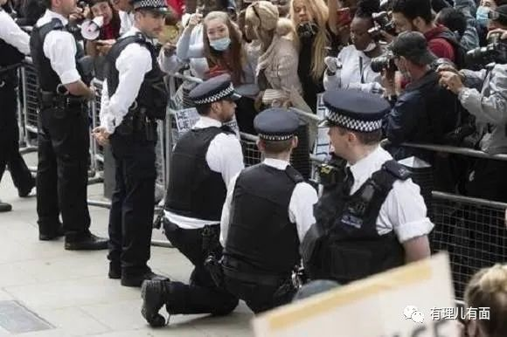

这位邓跑跑明显感同身受，所以痛批“归英派”不可行。认为在英港人要向印度人学习，争取在英国建立一个“半英半港”的香港社区。

林肇彦、张秀贤立即拍大腿附和，大赞在英国建立一个“半英半港”的香港社区的想法可行，可以发动更多在英港人进一步探讨。

在这种气氛烘托下，甚至有人已经想到“香港社区”以后可以独立“建国”，在不列颠岛上实现港毒的“远大目标”。

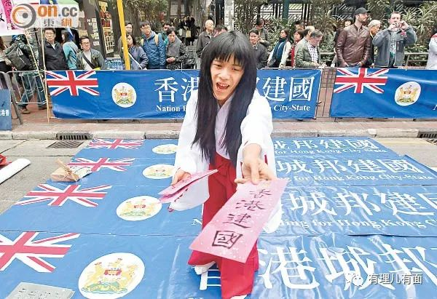

英国本来就有唐人街，也是华人聚集生活的地方。这群港毒，去到英国也不忘要和华人切割，要独立建区。一边不受盎格鲁撒克逊人待见，一边看不起黑眼睛黄皮肤的华人，小姐脾气丫鬟命，怪不得干啥啥不行，确实只有“一跃可以解忧”了。

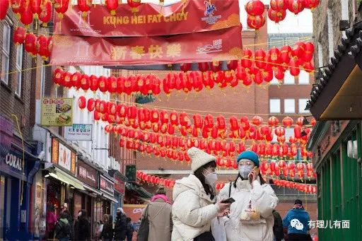

流着口水做白日梦总是很舒坦，醒过来看看自己的群体，又明白是一坨垃圾。

邓跑跑在会上也感叹道：在英港人凝聚力不强,无人去推动这些事。

现实的无情，又把刚刚高亢起来的情绪给打下去了。参会的曾振兴称，海外港人在团结合作上十分消极,大家都有自己的不同主张,加上每个人都把自已看得很重,觉得与别人无法合作,在没实质成果的情况下就不肯多走几步。

粤语里有句谚语：讲，就天下无敌；做，就有心无力。非常适合形容这群港毒分子。

但是作为一个中国人，有理哥还是希望他们这个“理想”能成功。就算不能成功，用“理想”这个大饼，引诱多点还在香港的“暗毒”流去英国也是好事。

如果他们能效仿在香港时的所作所为，拿着汽油弹和弓箭，走上英国街头堵马路，砸汽车，殴打无辜英国人以争取“独立”，我一定会对他们手工点赞。

只可惜，英国警察不是香港警队，英国骑警“民主”的警棍、催泪弹不会纵容这种行为。

当年面对支持北爱尔兰分裂的示威民众，英国军队当场打死13人，打伤14人，其中一人在数月后死亡。这次“民主”大棒，在英国至今被称为“血腥星期天”。

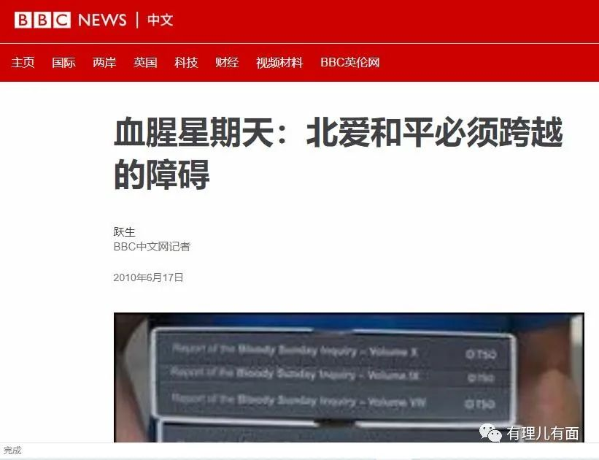

想到英军的枪口，英国警察的棍棒，这群阴沟里的港毒分子立刻又失去建立“香港国”的勇气，灰心丧气，各自回巢。

不过邓跑跑们，不用太担心未来在英国日子。靠着自己的坚韧，时间一久，你们就习惯了越来越差的生活，只要麻木了，就不觉得痛苦了。

把你们这些毒素排出“体外”之后，香港就会越来越好。

回归正轨的香港市民，茶余饭后可以和内地网民一起，看看这群外逃港毒，说说他们的笑话，之后再齐心协力一起建设种花家。



**图片源自网络**





**关注公众号：**

**有理儿有面**

**理   性｜   揭   秘｜   探   讨**







有里儿有面

**微信扫一扫赞赏作者** **赞赏**

已喜欢，对作者说句悄悄话

取消

**发送给作者**

**发送**

最多40字，当前共字

 人赞赏

上一页 1/3 下一页

长按二维码向我转账

受苹果公司新规定影响，微信 iOS 版的赞赏功能被关闭，可通过二维码转账支持公众号。

### 精选留言

用户设置不下载评论